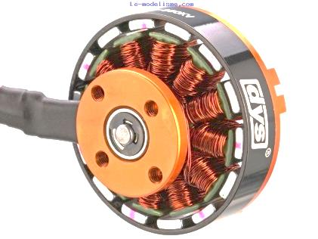

**Electricité**

**Révisons hacheurs**

**Machines asynchrones**

**Colle n°8**

|  |
| --- |
| **Objectifs :**   * Caractériser le comportement de l’association convertisseur, machine et charge associée en vue de caractériser la réversibilité de la chaîne d’énergie ; |

1. **Machine synchrone**

La plaque signalétique d´un **alternateur** triphasé donne :

* S = 2 MVA
* 2885V/5000V
* 50Hz ;
* 1500 tr/min

Les enroulements sont couplés en étoile, on mesure la résistance entre deux phases .

On note l'impédance d'un enroulement d'une phase.

La résistance du rotor

L’ensemble des pertes fer et mécaniques valent 65 kW

Un essai "à vide" donne une caractéristique d´équation ou est la valeur efficace de la fem induite dans un enroulement et est l’intensité du courant d’excitation :

En charge cet alternateur alimente une installation triphasée équilibrée, inductive, de facteur puissance 0,80, sous une tension efficace nominale entre phases.

L’intensité efficace du courant en ligne est alors et le courant d´excitation

**Question 0** : Réaliser un schéma de principe illustrant notamment les phases, le couplage, la tension entre phase et toute autre information vous semblant pertinente.

**Question 1** : Déterminer le nombre de pôles de la machine.

**Question 2** : Rappeler dans quelles conditions est réalisé l'essai "à vide".

**Question 3** : Déterminer la résistance d'un enroulement statorique.

**Question 4** : Donner le schéma équivalent d’un enroulement

Pour un fonctionnement "en charge":

**Question 5** : Tracer le diagramme de Fresnel.

**Question 6** : En faisant l'hypothèse que , déterminer la valeur de

**Question 7** : Calculer la puissance utile, les différentes pertes, la puissance absorbée totale, le rendement et le moment du couple nécessaire pour entrainer la machine synchrone.

1. **Point caractéristique d’un moteur asynchrone**

Un moteur asynchrone (220V/380V) à cage est alimenté par un réseau triphasé de fréquence 50 Hz, de tensions entre phases égales à 380 V. Ce moteur possède 2 paires de pôles. La résistance mesurée entre 2 phases est

Les pertes fer au stator et les pertes mécaniques sont supposées égales et constante.

Il a été soumis aux essais suivants :

|  |  |
| --- | --- |
| A vide :  Puissance absorbée : PV = 524 W  Intensité du courant de ligne : IV = 5 A | En charge :  Puissance absorbée : P = 6200 W  Intensité du courant de ligne : I = 11.8 A  g=5% |

**Question 1** - *Comment faut-il coupler les enroulements ?*

**Question 2** - *Quelle est la fréquence de rotation de synchronisme* ?

**Question 3** - *Quel est le facteur de puissance fpv à vide ?*

Lors du fonctionnement en charge :

**Question 4 -** *Calculer la fréquence de rotation en tr/min.*

**Question 5 -**  *Montrer que les pertes Joule statoriques sont d'environ 125 W.*

**Question 6 -**  *Compléter le bilan des puissances.*

**Question 7 -**  *Calculer le rendement de ce moteur.*

**Question 8 -**  *Calculer le moment du couple utile Tu.*

**Question 9 *-***  *La caractéristique mécanique TR (n) du ventilateur est représentée ci-dessous. Déterminer les coordonnées du point de fonctionnement.*

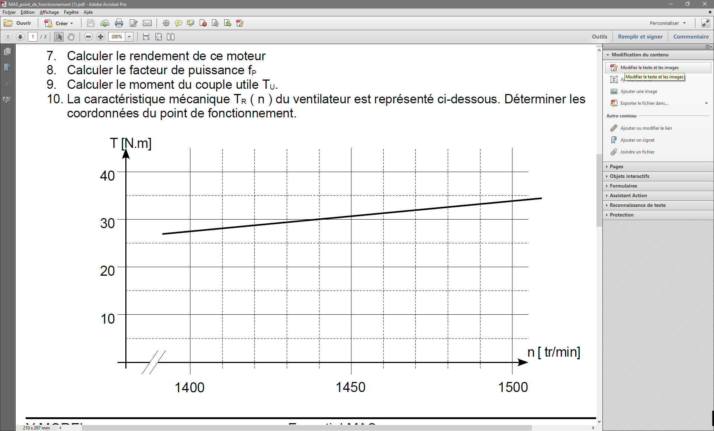

**Correction:**

1. **Machine synchrone**

**Question 1** : Déterminer le nombre de pôles de la machine.

C'est une machine à 2 paires de pôles

**Question 2** : Rappeler dans quelles conditions est réalisé l'essai "à vide"

Cf: cours, on entraine la machine à sa vitesse de synchronisme avec une machine à CC, on mesure la tension entre le neutre et une phase en faisant varié , on obtient une caractéristique entre et qui est une droite tant que la machine n'est pas saturée.

**Question 3** : Déterminer la résistance d'un enroulement statorique

Machine couplé en étoile donc

**Question 4** : Donner le schéma équivalent d’un enroulement

Pour un fonctionnement "en charge":

**Question 5** : Tracer le diagramme de Fresnel.

**Question 6** : En faisant l'hypothèse que , déterminer la valeur de

On connait , car et on connait

calcul à vérifier

**Question 7** : Calculer la puissance utile, les différentes pertes, la puissance absorbée totale, le rendement et le moment du couple nécessaire pour entrainer la machine synchrone.

1. **Point caractéristique d’un moteur asynchrone**

**Question 1** Couplage en étoile

**Question 2** p=2;

**Question 3 Question 4**

**Question 5**

**Question 6** ;

; ;

**Question 7**

**Question 8**

**Question 9**



1425

36

Point de fonctionnement 30N.m 1437tr/min